臺北市政府新聞稿
發佈機關：臺北市政府客家事務委員會
發佈日期：108年8月12日（一）
主辦單位：第二組
新聞聯絡人：臺北市客委會 徐家敏 02-27026141#302
業務聯絡人：臺北市客委會 連卜慧 02-27026141#221

響靚臺北

一年一度的臺北市政府客家事務委員會客語教育中心成果發表初賽將於8月17日拉開序幕。今 (108) 年主題為「響靚臺北」，訂於 8月17日（挨弦擂鼓山歌唱）、18日（舞動臺北樂聲起）、24日（鼓舞躍動客家情）、25日（樂響舞動唱山歌）共計四天，於臺北花博公園舞蝶館舉行。

在臺北市有一群人為傳承客家語言文化而默默耕耘，為鼓勵這一群人（客家社團或民間團體）投入客家文化推廣活動，臺北市政府客家事務委員會成立「客語教育中心」，透過補助方式鼓勵社團於本市12區開辦客家歌謠班、八音、弦樂等客家技藝類班別，期望能借此散播文化的種子，讓優美的客家文化走進市民朋友樸實的日常生活中。

今年北市客委會為了讓市民朋友能在公共場域看見、聽見平日不易看到的客家文化風情，將藉由舉辦「客語教育中心成果發表觀摩比賽」將客語教育中心整年度學習成果透過舞臺表演及靜態藝文展示的方式呈現。活動採競賽制，預計遴選出21個團隊於10月27日舉辦的「2019臺北客家義民嘉年華活動」中獻藝演出。

活動特訂於周末假日舉辦，邀請各地市民朋友在忙碌的生活之餘來品味客家文化精隨，欣賞臺北市客家社團用心規劃的精彩演出，同時不吝給這些用心的表演者熱情的掌聲與回饋。期盼透過這系列的展演及豐富的客家藝文風采，讓都會型的臺北對客家文化更為認識與喜好！為多元族群的臺北帶來更多融合！承蒙您，按仔細！

108年客語教育中心客語傳承及文化推廣成果發表觀摩活動
場次 | 主題 | 日期 | 時間 | 地點
第1場 | 挨弦擂鼓  山歌唱 | 08月17日(六) | 15:30-21:00 | 花博公園 舞蝶館
第2場 | 舞動臺北 樂聲起 | 08月18日(日) | 15:30-20:30 | 花博公園 舞蝶館
第3場 | 鼓舞躍動  客家情 | 08月24日(六) | 15:30-20:30 | 花博公園 舞蝶館
第4場 | 樂響舞動  唱山歌 | 09月25日(日) | 14:30-21:00 | 花博公園 舞蝶館

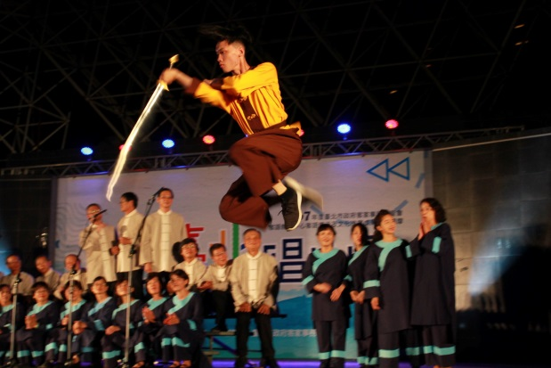  文化展演 | 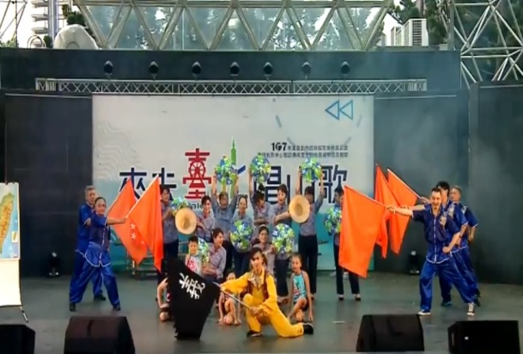  戲劇展演
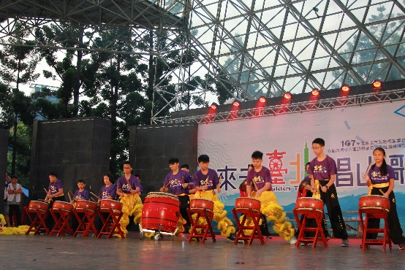  樂器展演 | 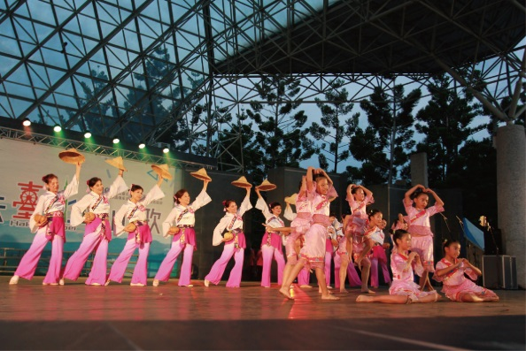  舞蹈、戲曲展演
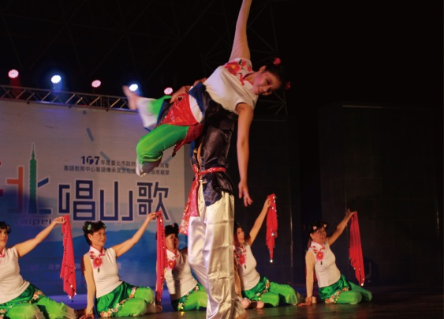  舞蹈展演 | 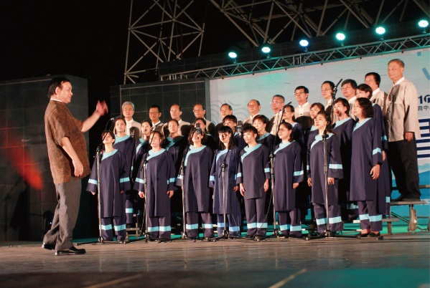  歌謠展演

